扫服务
Android用户版
需求规格说明书

墨盒工作室
2013年05月

目录
目录 2
1 引言 3
1.1 文档目的 3
1.2 文档范围 3
1.3 读者范围 3
2 业务概述 3
2.1 产品介绍 3
2.2 产品开发背景 3
2.3 产品面向的用户群体 4
2.4 产品应当遵循的标准或规范 4
3 需求清单 4
4 功能性需求 4
4.1 首页 4
4.1.1 功能概述 4
4.2 点菜服务 5
4.2.1 参考图片 5
4.2.2 功能概述 6
4.3 历史记录 7
4.3.1 参考图片 7
4.3.2 功能概述 7
4.4 更多 7
4.4.1 参考图片 7
4.4.2 功能概述 7
5 非功能性需求 8
5.1 用户界面需求 8
5.2 软硬件环境需求 8
5.3 产品质量需求 8
6 需要进一步明确的问题 9

引言

文档目的
本文档的编写目的，旨在保证开发人员明确系统需求主体内容，顺利开展需求调研工作。

文档范围
用于项目初期阶段的需求分析，功能完善。以及将会使用到得技术分析。

读者范围
合作各方有关部门的负责人、项目组负责人以及全体参加人员。

业务概述

产品介绍
基于Android操作系统，提供手机的扫服务点餐系统，后端采用Web Service链接数据库获取数据。
系统主要包括首页、点菜、历史、更多；
系统的基础数据采用手动和定时更新的方式进行数据获取，每次系统启动时会检查是否需要更新基础数据，在服务端基础数据发生变化后提示用户更新基础数据并后台静默更新。

产品开发背景
智能手机将占领手机市场90%的份额，其中Android占国内72.4%、IOS占13.9%、其它只能手机系统占3.7%。其核心是APP应用，App是英文Application的简称，基于安卓或苹果系统的智能手机/平板电脑流行，而发展出来的第三方应用程序；人们使用手机的时间已经超过了电视机，手机/平板将逐步成为最常用的电子设备，面对移互联网时代的来临移动互联网终端App成为了最具前景的新媒体平台。

产品面向的用户群体
本系统是基于Android手机的一款App程序，主要使用对象为在合作餐厅用餐的用户，旨在减少餐厅人工服务费用，简化点餐过程。

产品应当遵循的标准或规范
为了能兼容早期的Android手机，该软件在Android SDK 1.6的API上开发，程序的开发流程遵循本团队内部的开发模式，编码规范严格遵守Android编程规范。程序的流程设计采用UML设计，设计工具使用Rational Rose。

需求清单
功能模块 | 主要需求概要
首页 | 产品LOGO（醒目的LOGO，打出品牌效果）;
点菜服务 | 击开始扫描，已扫描则显示提示用户输入用餐人数，然后显示商家菜品信息，开始点菜。  二级菜单：  点菜（查看菜单点菜、加菜），已点，呼叫服务（添加餐具、茶水等），买单（呼叫、清算），商家投诉；
历史记录 | 用餐历史记录；
更多 | 帐号管理，关于我们，软件反馈；

功能性需求

首页
参考图片

功能概述
- 产品LOGO（醒目的LOGO，打出品牌效果）；
- 扫一扫按钮

点菜服务

参考图片
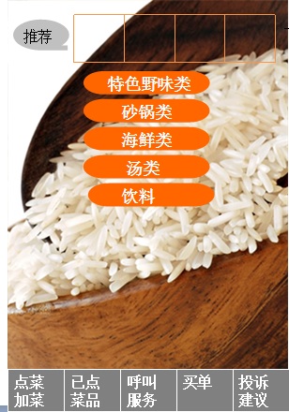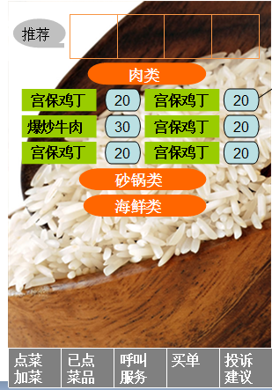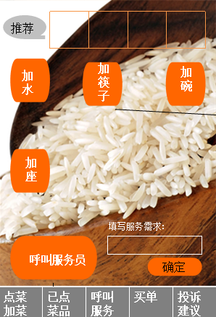

功能概述
- 点击按钮后先进入二维码扫描页面，扫描成功后进入该餐厅，引导用户选择用餐人数，然后根据菜单点餐；若用户扫描时已有其它用户使用此餐桌，则提示此桌正在用餐，并提示用户是否呼叫服务员解决问题。
- 支持点菜搜索功能；
- 点菜
  - 展示菜单；餐单为上下滑动表格形式，一级菜单（类别），点击后展开二级菜单（菜名，并标注单价、特价商家特价标出）；
  - 一级菜单下多加一个套菜类，用来展示套菜信息，详见商家版菜品上传部分；
  - 点菜：用户点击菜名后弹出框选择份数（默认为1份）、辣不辣（不辣、微辣、中辣、特辣）级别由商家设置，备注信息（隐藏文本提示用户，没有时可不填写），取消与确认按钮。
  - 下单：用户停止操作后5秒后，提示用户在已点菜品中点击“下单”按钮，提交菜单，若用户忘记选择将在30秒后提示用户。
- 已点
  - 上方显示加菜按钮，点击后返回点菜页面；
  - 中间显示此次用餐用户所点菜品详细信息；
  - 下面显示确认点菜按钮，提交菜单后，显示用餐总价；
- 呼叫：加水、加碗筷、加椅子等服务，服务由商家自己设定，设定详见商家版需求说明；
- 买单
  - 显示用餐信息及单价；
  - 呼叫服务员：呼叫按钮；
  - 用餐结束：买单后手动结束用餐，点击后此次用餐信息将作为历史用餐保存（此功能也可由商家点击完成）；
- 投诉：以表格的形式向餐厅反馈投诉内容。

历史记录

参考图片
暂无

功能概述
- 保存用户历史用餐记录，餐厅信息、菜名、以及消费信息（布局同上）；
- 清空历史信息（用户自愿清空记录）；

更多

参考图片
暂无

功能概述
- 帐号管理：
  - 采用手机唯一标识作为帐号，保证用餐用户帐号稳定。
  - 用户自定义昵称和头像，联系方式，后期可增加好友功能等。
- 关于我们：软件介绍、团队介绍、联系方式等；
- 应用反馈：让用户以表格的形式填写意见后提交。

非功能性需求

用户界面需求
待设计；

软硬件环境需求
需求名称 | 详细要求
操作系统版本 | Android 1.6
服务端支持 | 可提供客户端数据操作的web服务器
Adb Tools | SDK自带的调试工具
Android手机一部
Android Windows 平台驱动 | 用于pc连接手机
Android USB调试模式支持 | Android 手机USB调试工具，用于调试程序（大部分手机自带）。

产品质量需求
主要质量属性 | 详细要求
正确性 | 完成程序需求图上要求的所有功能，并能够在android手机上运行
健壮性 | 必须按照压力测试说明书严格测试该程序性能
可靠性 | 不能出现突然崩溃的情况
性能，效率 | 使用APP要有流畅的速度
易用性 | 避免过于复杂的用户操作
清晰性 | 直观的界面设计和用户体验
安全性
可扩展性 | 程序架构清晰；各模块功能尽量独立，耦合性弱以便扩展
兼容性 | 能够流畅在使用android 1.6的机器上运行该程序
可移植性 | 代码实现大部分采用java语言，程序的框架结构能够适应

需要进一步明确的问题
- 服务端接口与消息推送服务器。

